Разработка кроссплатформенного мобильного приложения для подготовки и повышения квалификации специалистов в нефтегазовой отрасли

Валеев Денис Рамилевич

Аспирант

Нижневартовский государственный университет,

факультет информационных технологий и математики, Нижневартовск, Россия

E–mail: drvaleev2@gmail.com

Анализ уровня производственного травматизма на предприятиях, занятых в области добычи полезных ископаемых, показывает, что основной причиной получения травм на промысле являются опасные действия персонала, которые в свою очередь вызваны неверной оценкой рисков.
Наиболее эффективным способом решения данной проблемы является повышение уровня компетенции работников путем разработки наглядных пошаговых инструкций по основным видам работ, доходчивого описания основных узлов оборудования, применяемого на промысле [2].
Применение подобного справочника позволит сотрудникам в любой момент времени иметь под рукой всю необходимую информацию и пополнять знания круглый год, а не только в момент подготовки перед ежегодной проверкой знаний.
Весь функционал разрабатываемого мобильного приложения предполагает наличие следующих пунктов:
1) Наглядные инструкции по выполнению основных видов работ на промысле
2) Подробное руководство по оказанию первичной доврачебной помощи
3) Золотые правила безопасности труда
4) Информацию о произошедших несчастных случаях на промысле, анализе их причин и мероприятиях по их предотвращению в будущем
5) Модуль инженерные расчёты
6) Модуль тестирования с вопросами по ОТ, ПБ и ООС.
7) Модуль словарь терминов
В связи с широким разнообразием на рынке мобильных устройств с различными операционными системами для реализации проекта целесообразно выбрать кроссплатформенные технологии реализации мобильного приложения.
На данный момент в подавляющем большинстве крупных вертикально-интегрированных нефтяных компаниях нашли применение справочники для работников в бумажном формате. Однако, применения данного формата имеет значительное количество минусов: сложный и продолжительный поиск нужной информации, недолговечность хранения информации, осложненное внесение корректировок и изменений.
Приложение реализовано на языке программирования C#(платформа Xamarin.Forms) в среде разработки Visual Studio 2019. Процесс разработки приложения представлен на рисунке 1 [1, 3].
Разработанное мобильное приложение не имеет недостатки бумажных аналогов, имеет наглядные инструкции по выполнению основных видов работ, удобный графический интерфейс и упрощенную навигацию по справочнику. Приложение «Мобильный справочник нефтяника» не требует подключения к интернету, ввиду локального расположения всех системных файлов на мобильном устройстве. Полученный результат представлен на рисунке 2.
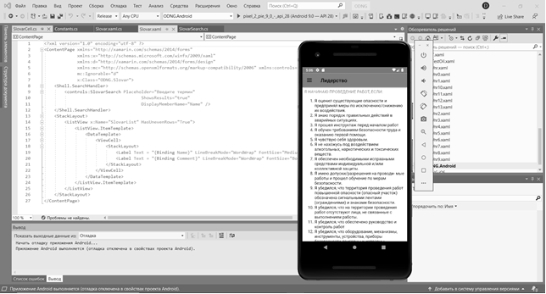
Рис. 1. Процесс разработки мобильной версии справочника
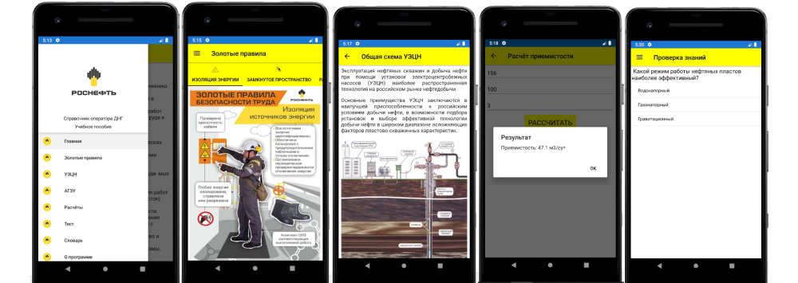 Рис. 2. Разработанное мобильное приложение
Созданный программный продукт включает в себя всю необходимую информацию для вновь принятых работников в виде наглядных пошаговых инструкций, тестов для проверки знаний в области ОТ и ПБ, калькулятор наиболее часто применяемых инженерных расчётов.

Литература

- Бурнет Э. Привет, Android! Разработка мобильных приложений СПб.: Питер, 2012.
- Еникеев В.Р. Практическое пособие для операторов по добыче нефти Пособие. — М.: Недра, 1965.- 310 с.
- Харди Б., Филлипс Б. Программирование под Android. – Спб: Питер,2013. – 592с.

